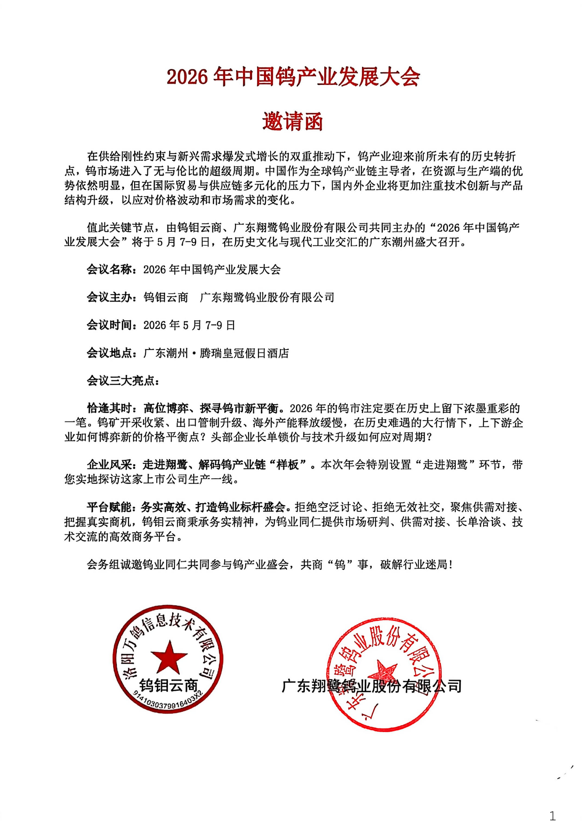

2026年中国钨产业发展大会
日程安排（拟）
5月7日(周四)
7日全天 | 会议报到、领取会议资料、自由交流洽谈
7日下午 | 2026年钨企业购销洽谈会(开放场地、充足桌位、精美茶点，自由洽谈)
7日下午 | 同期活动：赣州市钨业协会轮值会长组会议 / 钨材及硬质合金企业座谈会
7日傍晚 | “翔鹭之夜”欢迎晚宴 / 钨企业颁奖典礼
5月8日(周五)
8日上午 | 2026中国钨产业发展大会开幕式
8日上午 | 专家报告：宏观经济与钨价风险管理
8日上午 | 专家报告：钨市场供需现状及展望分析
8日上午 | 专家报告：钨二次资源循环利用与价值链
8日上午 | 专家报告：新能源产业对钨消费的影响
8日下午 | 中国钨高端访谈
8日下午 | 专家报告：钨基材料在军工航天的应用
8日下午 | 专家报告：硬质合金技术创新与市场需求
8日下午 | 专家报告：智慧供应链：AI技术提升钨产业物流与库存管理效率
8日下午 | 专家报告：中国钨市场数据发布
8日傍晚 | 答谢晚宴
5月9日(周六)
9日上午 | 翔鹭钨业考察与产业文化行
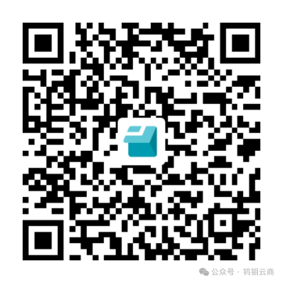
识别二维码、快速报名参会
会议合作详询：
耿志强13526952128；陈姝熠13937976601
2026年中国钨产业发展大会报名表
参会企业
企业类型 | □钨矿山 □钨冶炼 □钨粉末 □钨材 □硬质合金 □钨贸易  □设备辅料 □院校协会 □金融机构 □其他
 | 姓名 | 职务 | 电话 | E-mail
参会代表
参会费用 | 参会费用：3000元/人；5400元/2人；7200元/3人。（含会务、资料、餐饮费用，不含交通、住宿等费用）。  企业宣传：□会刊彩页单页3000元；□会刊彩页对开5000元；□门型展架3000元；  温馨提醒：请参会单位务必在4月20日前支付会务费。
房间预订 | □山景双床房600元/间/含早；预订 间，入住5月 日至5月 日  □山景大床房600元/间/含早；预订 间，入住5月 日至5月 日  □江景双床房700元/间/含早；预订 间，入住5月 日至5月 日  □江景大床房700元/间/含早；预订 间，入住5月 日至5月 日  □广济桥大床房880元/间/含早；预订 间，入住5月 日至5月 日  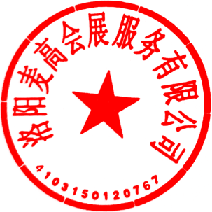  说明:房间确认以会务费付款后为准，数量有限、先付先得（注：房间费现场付酒店）。
付款账户 | 开户名：洛阳麦高会展服务有限公司  开户行：交通银行洛阳英才支行  账号：4136 9899 9011 0006 2613 8  行号：301493000213（为方便核对，汇款时请注明“潮州会议”）
会务组  联系方式 | 耿志强13526952128；陈姝熠13937976601邮箱：358155759@qq.com

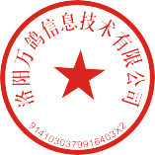

洛阳万鸽信息技术有限公司暨钨钼云商
2026年3月4日

